(Укытучы - хезмәтләрнең хезмәте)

Шәле гомуми белем бирү мәк-
тәбенең 10 нчы А сыйныфы
укучысы Гайсаров Ленарның
эше.

2007 нче ел , июнь.

Әлфия (географ)
Илшат + Эль-мира(чит тел)
Илнур+Минзилә (башлангыч сый-ныф укытучысы)
Рәмзия (татар теле һәм әдәб)
Илсур + Эльза (икесе дә геогр.)
Рәис (геогр) + Алсу (рус.яз и лит)
Әнәс (географ)
Гали (рус теле һәм әдәбияты укытучысы)
Зәйтүнә (татар теле һәм әдәбия-ты укытучысы)
Мәхмүт (математика укытучысы)
Мәгъсүм (журналист һәм КГУ да укыта)
Сәгадәт (баш-лангыч сыйныф укытучысы)
Мәликә (авылның беренче укытучысы)

Гәрәй (авылның беренче укытучысы)
Гайсаровлар
Гәрәевлар
Мөхәммәтҗановлар
Укытучы , якты кояш кебек ,
Күңелеңне назлап җылыта.
Авыр чакта ярдәм кулы суза,
Сабыр сүзе белән юата.

Укытучы ! Бар нәрсәнең, һәр эшнең башлангычы син!
“ Укытучы бүген дә, иртәгә дә... халыкның иң алдынгы өлеше белән бергә булырга тиеш “. ( М. И. Калинин.)

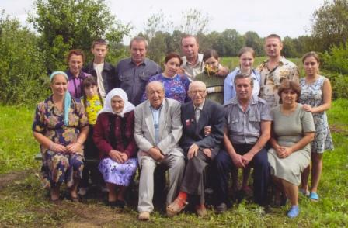

Киләчәк буыннар үзләренең тамырларын белергә
тиешләр.
Т.Галиуллин.
Кеше үткәннәре белән яши.ул үзе дә башкалар күңелендә якты хәтирәләр калдырып китәргә тырыша.Менә минем алдымда гаилә альбомы.Карт бабамнан башлап бүгенге көнгә кадәр төшкән төрле фотосурәтләр анда.Алар минем буынымның гына түгел,милләтемнең дә яшәешен теркәп барган сыман.
Минем нәселем- буыннан –буынга укытучы-мөгаллимнәр нәселе.Безнең нәселдә укытучы һөнәре узган гасырлардан ук башланып киткән. Гомуми стажы – 500 ел.
“Много есть чудес на свете,
Человек из всех чудесней “, - дип Софокл белми әйтмәгәндер.
Аның бу сүзләре минем әби – бабаларыма,бөтен туганнарыма да кагыла.
Укытучы! Бар нәрсәнең, һәр эшнең башлангычы син. Укытучы булу – батырлык. Укытучы үзенә игелеклелек хисләрен, Сабырлыкны ,Тыйнаклык-ны ,Гадилек һәм Олылыкны алган. Кешелек яши башлаганнан бирле Остаз –
Укытучы булган.Җир йөзендә яшәгән һәр кешенең язмышы Укытучыга бәйле.Тормышта бар яктылык аңардан – Хакыйкатькә , Зирәклеккә , Туганлыкка , Яхшылыкка , Тынычлыкка хезмәт иткән Укытучыдан башлана.
Ул җирдә иң шәп кеше ,
Шәп кеше , гаҗәп кеше.
Ул зирәк тә , шаян да ,
Акыллы да , әйбәт тә.
Кем дисезме ? Ул кеше –
Ул укытучы , әлбәттә.
Әйе, укытучы – иң изге, иң гүзәл зат. Безгә саекмас белем чишмәсе, тәрбия бирүчеләр...
Минем нәселемнең барлык гомере шушы мактаулы һөнәргә багышланган.
Минем нәселем – минем горурлыгым. Горурланмаслык та түгел. Буыннан-буынга барлык туганнарым үзләренең бөтен гомерләрен балаларга белем бирүгә багышлаган бит.
Шәле таңнары... Еллар үтә,һәр ел тарихка үз эзен калдыра.еллар көннәрдән тора,ә һәр көн таң белән башлана.
Шәледә революциягә кадәр үк ике мәдрәсә эшләп килгән.Картларның әйтүенә караганда, аларның берсе 1870 нче елда ачылган.1917 нче елда яңа совет мәктәбе эшли башлый. Аның беренче укытучылары минем карт әби –бабам Шакиров Гәрәй һәм Мәликә була.Алар аңа кадәр дә иске мәдрәсәдә мөгаллимлек итәләр.Гәрәй бабам күп укыган,дөньяны күп күргән.Гасыр башында ук ул,мөгаллимлеккә имтихан биреп,таныклык ала.1905 елда авыл баларына хисап укыта башлый.Үзе җәгъфәриясен дә ,тарих-хисабын да укыган,астрономия белән дә азмы-күпме таныш булган.Кызганыч,ГУЛАГ ачысын да татый. Ак диңгез-Балтыйк каналын төзегән,лагерьларда югары математека нигезләрен өйрәнә.Алгебра һәм геометрия кебек төгәл фәннәрнең катлаулы мәсьәләләрен чишү юлларын оста белгән.Бөтен хыялы- балаларын укытучы итеп күрәсе килә.Хыялы тормышка аша ,ләкин баларының хезмәт җимешен генә күрә алмый.”Халык дошманы” тамгасын алып,ГУЛАГ төрмәләрендә 1944 елда үлә.Шуңа да бабамның бер генә фотосы да , доку-
ментлары да сакланмаган. Гәрәй бабам 1905-1927 елларда авылда мөгаллимлек итә.Ул авылдашларына караңгылыктан яктыга чыгуда бик күп ярдәм итә.
Әбием Шакирова Мәликә Гайнетдин кызы күрше Күн авылының зыялы нәселенннән .
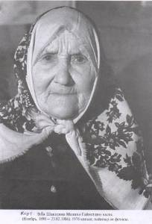

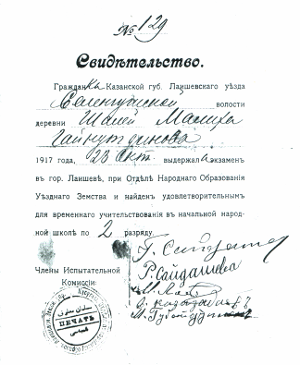

Әбием Шакирова Мәликә ,бабам шикелле,1917 елның октябрендә Лаешта Уезд Земствосының халык мәгарифе бүлегендә имтиханнар тапшырып, 2нче разрядлы башлангыч мәктәптә укытырга хокук биргән таныклык ала.
Шул көннән башлап гомеренң соңгысына кадәр 80 ел буе авыл халкына аң-белем тараткан.Әби белән бабам авыл халкына гарәп, кириллица хәрефләре белән язу таныткан,укырга –язарга өйрәткән. Авылымның бик күп ир һәм хатын –кызлары әби –бабамның шәкертләре. Әле бүген дә олы буын аларны хөрмәтләп искә ала.Таҗиева Зәйтүнә әби әбиемне гел мактау сүзләре белән искә ала, аңа һәрчак рәхмәт укый. Ләкин бабамның гына гомере озын булмаган.Игелекле эшен балаларына дәвам итәргә васыять итеп калдыра. Түбәндәге юллар аның төрмәдән олы кызы Зөйтүнәгә язган хатыннан: “Кызым,улым Мәхмүт,ничек кенә булса да,авыр булса да,читен булса да, тырышып укый күрегез.Укыган кеше беркайчан да югалмый...Тагын да күбрәк укып,яхшы урын тотуыгызны тедәп калам...”
Бабам үзе укыган кеше булнач,гыйлемле кешенең дәрәҗәсен белгән. Белем гөле – сулмас гөл ул. Шуңа да Шакиров Гәрәй балалары, әтиләренең васыятенә хыянәт итмичә, укытучылык һөнәрен сайлыйлар. Аларның олы кызлары (минем Дәү әнием) Зәйтүнә, Шәледә беренчеләрдән, югары белемле татар теле һәм әдәбияты укытучысы булып 50 ел гомерен балаларга туган телебезнең серләрен өйрәтүгә багышлый. Иң авыр елларда ул Казан дәүләт педагогия институтына укырга керә. “Халык дошманы” баласы булуыннан куркып укырга туры килә аңа. 42 ел туган мәктәбендә туган телгә мәхәббәт тәрбияли ул. Мактаулы хезмәте Мактау кәгазьләре, медальләр белән бәяләнә.
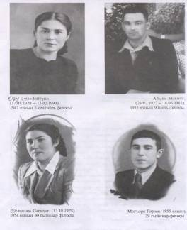
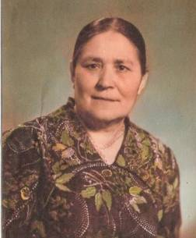
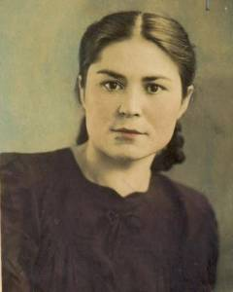

Дәү әнием яшьләрнең остазы, киңәшчесе генә түгел, озак еллар район татар теле укытучыларының МО җитәкчесе, ТИУУда укытучыларга белем бирүдә зур өлеш кертә. Бүгенге көндә аннан белем алган йөзләгән шәкерте үзләре татар теле укытучылары.
Гәрәй белән Мәликәнең икенче балалары Мәхмүт абый, әтисенең юлын дәвам итеп, күп еллар Шәле мәктәбендә математека фәнен укыта. Ләкин гомере кыска була аның, сугышта алган яралары тынгы бирми: 40 яшендә гүр иясе була. Мәхмүт абыйның укучылары бүген дә аны олы хөрмәт белән искә ала.
Сәгадәт апам да абый – апалары юлыннан китә. 1945 1948 елларда Арча пед.училищесында белем ала, М.Мәһдиев, Г.Ахуновларның сыйныфташы була. 42 ел Тат.ЦИК мәктәбендә 4 төрле сыйныфка берьюлы белем бирә. Авыр вакытларда урман аша һәр көн үз укучылары янына ашыга. Шуңа да ТатЦИК халкы аны әле дә хөрмәт итә.
Гәрәй белән Мәликәнең төпчек уллары –танылган язучы, журналист, Татарстанның атказанган сәнгатькаре Гәрәев Мәгъсүм абыем да нәселемнең горурлыгы. КДПИның физмат, соңыннан филология факултетларын тәмам-лый. Бүген 74 яшендә булуына карамастан,КДУда студентларга белем бирә: журналистика серләренә төшендерә.
Шакиров Гәрәйнең теләге тулысы белән тормышка аша: аның ул-кызлары әти-әнисенең юлын дәвам итүчеләр-мөгаллимнәр булып чыгалар.
Нәселемнең эстафетасын кияү-киленнәр, оныклар да дәвам итә.
Дәү әтием Гайсаров Гали дә, бу гаиләгә килеп кушылганчы ук, хезмәт эшчәнлеген укытучылык һөнәре белән бәйли. 1933 елда Казан педтехнику-мына керә. 1937-1939 елларда Норлат районы күгеш мәктәбендә эшли, шун-нан армия,аннан сугыш. 1946 –1983 елларда Шәле урта мәктәбендә рус теле укыта. Гомеренең соңына кадәр ул гел мәктәптә булды, мәктәпнең олы кунагы, укучыларның киңәшчесе иде ул.
Дәү әтием һәм Дәү әниемнең балалары-ул-кызлары, киленнәре, оныклары да шушы мактаулы хезмәткә гомерләрен багышлый.
Аларның олы уллары Илсур абыем КДПИның геофагын тәмамлап, менә 30елга якын инде Казанның юнатлар станциясендә директор булып эшли. Мактаулы хезмәте Дәүләтебез тарафыннан югары бәяләнде. Ул – Россия Федерациясенең атказанган укытучысы. Хатыны Эльза апам да укытучы. Кызлары Әлфиядә әти-әнисе юлыннан китте.Ул да географ.
Апам Гайсарова Рәмзия КДПИның истфилфагын тәмамлап, менә инде 36 ел мәктәптә татар теле һәм әдәбияты укыта. Ул үз укучыларында туган телгә мәхәббәт, матур әдәбиятка ихтирам хисләре тәрбияли. Халкыбызның гореф –гадәтләрен, йолаларын, күркәм сыйфатларын онытмаска өйрәтә. Хезмәте “Мәгариф өлкәсендәге уңышлары өчен” күкрәк билгесе значогы белән бәяләнде. Бик күп мактау грамоталарына ия. Аның укучылары район, респу-блика күләм конкурсларда, олимпиадаларда призлы урыннарга лаек.
Илшат абыем КДУның журфагын тәмамлады. Хатыны Эльмира апа Питрәч №1 мәктәбендә чит тел һәм татар теле укыта.
Әнием Гайсарова Минзилә Шәле урта мәктәбендә 25 ел башлангыч сый-ныфларда белем бирә. Сабый балага башлап хәреф танытучы, укырга-язарга өйрәтүче, кешеләрне, дөньяны, ак белән караны аера белергә өйрәтүче ул.
Сәгадәт апаның ике улы –Рәис һәм Әнәс, килене Алсу –шулай ук укытучы һөнәренә ияләр.
Мин үзем дә, сеңлем Нурия дә киләчәктә шушы һөнәр ияләре булу турында хыялланабыз.
Кыскасы, безнең нәселдә укытучылыр саны 20дән артык, гомуми стаж –500ел. Минем нәселемдәге мөгаллимнәр үз һөнәрләренең остасы, сабыр холыклы, түзем, гадел, тугры, укучыларның киңәшчесе, дусты. Уңган, бул-ган, үз халкына армый-талмый хезмәт итә алар. Сынмый да, сыгылмый да алар.
